Министерство науки и высшего образования Российской Федерации
ФГБОУ ВО «Марийский государственный университет»
Институт цифровых технологий
Физико-математический факультет

Отчет по дисциплине
«Технология разработки программного обеспечения»
Разработка обучающего приложения для дизайнеров – новичков

Выполнил: студент гр. И-32
Асланова С.Ф.
Проверил: преподаватель
Забродин Д.В.

Йошкар-Ола
2025
Практическая работа № 5
USE диаграмма
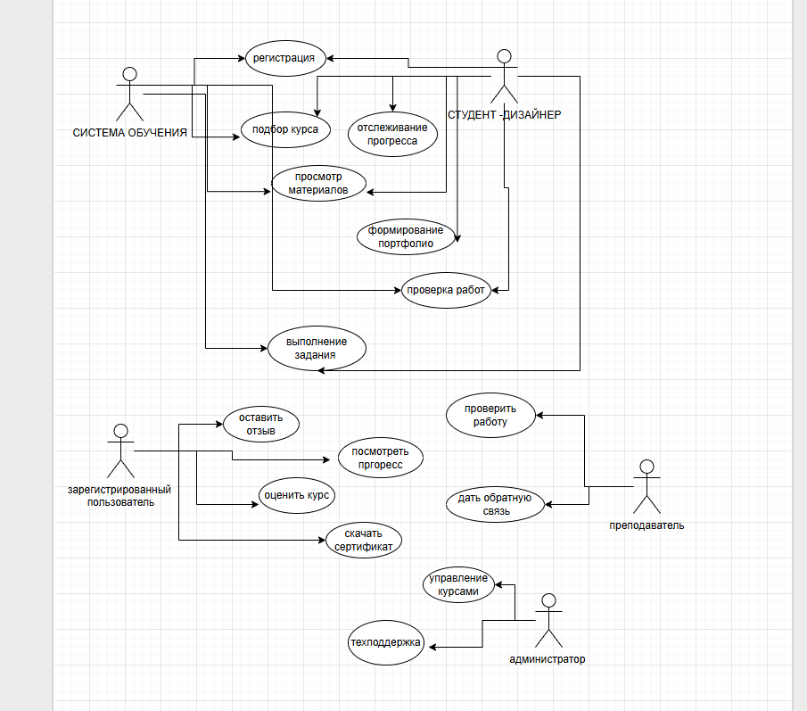
Рисунок 1 - USE диаграмма 1
Диаграмма Use Case показывает взаимодействие различных категорий пользователей с системой обучения. Она определяет, какие функции доступны каждому типу пользователей и как они взаимодействуют с приложением. Основные элементы диаграммы:
Акторы (пользователи системы):
- Студент-дизайнер - основной пользователь, который проходит обучение
– Зарегистрированный пользователь - пользователь с завершенной регистрацией
- Преподаватель - эксперт, который проверяет работы и создает контент
-Администратор - технический специалист, управляющий системой
Прецеденты (функции системы):
Регистрация - создание учетной записи в системе
- Подбор курса - выбор подходящей образовательной программы
- Просмотр материалов - доступ к учебному контенту
- Выполнение заданий - практическая работа над проектами
- Проверка работ - оценка выполненных заданий
- Отслеживание прогресса - мониторинг успеваемости
- Формирование портфолио - сбор выполненных работ
Взаимосвязи и взаимодействия:
Диаграмма показывает, что Студент-дизайнер имеет доступ ко всем основным функциям обучения. Зарегистрированный пользователь получает дополнительные возможности по работе с отзывами и сертификатами. Преподаватель сосредоточен на проверке работ и создании контента, а Администратор обеспечивает техническую работу системы. Практическая ценность: Диаграмма помогает четко определить функциональные требования к системе, распределить права доступа между разными категориями пользователей и служит основой для разработки пользовательских сценариев и тестирования приложения.

